МУНИЦИПАЛЬНОЕ БЮДЖЕТНОЕ ДОШКОЛЬНОЕ ОБРАЗОВАТЕЛЬНОЕ
УЧРЕЖДЕНИЕ ДЕТСКИЙ САД № 480 КОМБИНИРОВАННОГО ВИДА ГОРОДА ЧЕЛЯБИНСКА

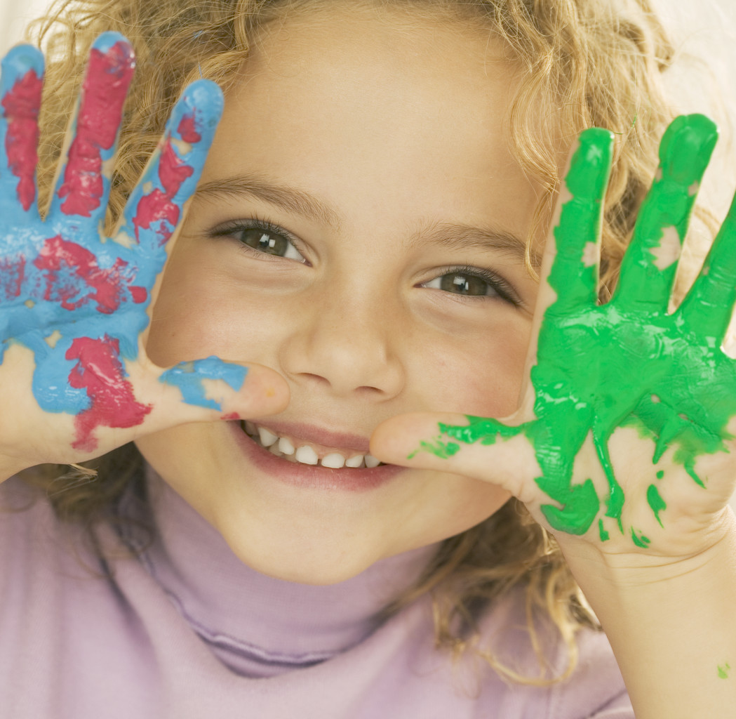

Подготовила:
педагог – психолог
И.В.Кондра

Челябинск – 2012 г.

Термин «арт-терапия» (буквально - терапия искусством) начал использовать британский врач и художник Адриан Хилл в 1938 году. Этот метод является средством свободного самовыражения. В особой символической форме: через рисунок, игру, сказку, музыку - мы можем помочь ребёнку дать выход своим сильным эмоциям, переживаниям, получить новый опыт разрешения конфликтных ситуаций. Ведь, перенося свои проблемы из реальной жизни в выдуманные сказки или на лист бумаги в виде рисунка – можно совершенно по-другому посмотреть на себя и ситуацию, найти выход. В процессе творческой деятельности создаётся атмосфера эмоциональной теплоты, происходит более глубокое понимание себя и своего внутреннего мира.
Данный метод относится к самым древним и естественным формам коррекции эмоциональных состояний. Важно, что любой человек даже самостоятельно, без помощи специалиста, может заниматься арттерапией. Это помогает расслабиться и снять напряжение.
Уже на заре человеческой цивилизации жрецы, а затем и философы, педагоги использовали разные виды искусства для лечения души и тела. Использование разных видов искусства в целях врачевания наблюдалось в Древней Греции, Индии, Китае. В результате исследований были сделаны выводы о том, что отрицательные эмоции блокируют функции головного мозга, что приводит к потере ориентировки человека в окружающей среде, а положительные эмоции от общения с искусством, наоборот, оказывают лечебное воздействие на психосоматические процессы, мобилизуют его резервные силы. В последнее время арттерапия всё больше включается в коррекционно-развивающую работу с детьми с эмоциональными нарушениями и даёт положительные результаты.
Поскольку арттерапия обеспечивается воздействием средствами искусства, то ее систематизация основывается, прежде всего, на специфике видов искусства (музыка – музыкотерапия, изобразительное искусство – изотерапия, цвет - цветотерапия, танец, движение – кинезитерапия, театр – имаготерапия, литература – библиотерапия). Однако основой для всех видов арттерапии является художественная деятельность субъекта, посредством активизации которой осуществляется коррекция тех или иных нарушений в развитии. Подробнее остановимся на некоторых видах арттерапии:
Музыкотерапия.
Музыкотерапия активно используется в коррекции эмоциональных отклонений, страхов, двигательных и речевых расстройств, психосоматических заболеваний, отклонений в поведении, при коммуникативных затруднениях и др.. Под влиянием музыки развивается художественное восприятие ребенка, богаче становятся переживания. Нет детей абсолютно равнодушных к музыке. Следовательно, вырабатываются положительные черты характера (уверенность, честность, смелость, доброта и т.д.), проходят невротические проявления (страхи, тревожность, неуверенность и др.). Таким образом, активно участвуя в музыкотерапевтическом сеансе, ребенок получает возможность выразить себя, свое эмоциональное состояние пением, движением, игрой на инструменте, приводит к разрешению внутреннего конфликта и, как следствие, к стабилизации психоэмоционального состояния.
Детям возбудимым, беспокойным полезны мелодии в медленном темпе  адажио, анданте. Такими бывают обычно вторые части классических сонат, инструментальных концертов: Моцарт, Шуберт, Гайдн, Вивальди, Чайковский. Это может быть, к примеру: 2-я часть "Маленькой ночной серенады" Моцарта, "Зима" из "Времён года" Вивальди, дуэт Лизы и Полины из оперы Чайковского "Пиковая дама", колыбельные песни.
медлительным, пассивным, полезны произведения в темпе аллегро и аллегро-молерато Моцарта, Шуберта, Гайдна. Например, вальсы из балетов Чайковского, "На тройке" из его же "Врёмен года", "Весна" из "Врёмен года" Вивальди, а также маршевые мелодии. Универсальными являются произведения Моцарта. У детей всех возрастов, как было доказано научными исследованиями, эта музыка способствует улучшению концентрации внимания, увеличению интеллектуального потенциала и памяти, а также обладает противосудорожным действием.
Изотерапия (рисуночная терапия).
Один из наиболее распространенных видов арттерапии. Рисование – это творческий акт, позволяющий ребенку ощутить и понять самого себя, выразить свободно свои мысли и чувства, освободиться от конфликтов и сильных переживаний, развить эмпатию. Рисуя, ребенок дает выход своим чувствам, желаниям, мечтам, перестраивает свои отношения в различных ситуациях и болезненно соприкасается с некоторыми пугающими, неприятными, травмирующими образами. Таким образом, рисование выступает как способ моделирования взаимоотношений и выражения различного рода эмоций, в том числе и отрицательных, негативных. Поэтому рисование широко используют для снятия психического напряжения, стрессовых состояний, при коррекции неврозов, страхов и т.д. «Художественное самовыражение» так или иначе, связано с укреплением психического здоровья ребенка, а потому может рассматриваться как значительный психологический и коррекционный фактор.
Цветотерапия
Цветотерапия предполагает в первую очередь определение любимого цвета вашего или вашего ребенка, а затем наполнение этим цветом как можно большего пространства, которое вас окружает.
Большое значение при воспитании здорового ребенка имеет оформление детской комнаты, цвет одежды и игрушек. Детям с повышенной нервно-рефлекторной возбудимостью надо покупать игрушки и одежду синего и зелёного цвета. Напротив, детям с мышечной гипотонией, вялым детям, показаны игрушки и одежда оранжевого, красного и жёлтого цвета.
При помощи определенных цветов можно корректировать психоэмоциональное состояние человека. Для этого надо знать, как они влияют на наш организм:
Голубой цвет незаменим при стрессах и излишних волнениях. Он действует на организм успокаивающе, в основном благодаря тому, что снижает кровяное давление. Так же он в силах понизить температуру и остановить распространение инфекции. Схожие эффекты достигаются и с помощью синего цвета: он особенно эффективен для борьбы со стрессом. Считается, что долгое созерцание синего цвета может утолить боль, к тому же, он отлично действует и на глаза в качестве успокаивающего средства.
Схожи с синим и голубым по действию и фиолетовый и сиреневый. Однако избыток этого цвета вполне может привести к депрессии. Поэтому стоит обратить особое внимание на то, если ребёнок стремится ко всему фиолетовому или сиреневому. Возможно, он ищет не покоя, а просто, таким образом, подсознательно сигнализирует о душевном дискомфорте.
Зелёный цвет хорош при переутомлении и головной боли. Ему также дано стабилизировать кровяное давление и усмирять нервные срывы, бороться с хронической усталостью, правда, многие находят этот цвет скучным и вгоняющим в тоску, поэтому не переусердствуйте.
Красный цвет, словно физически излучает тепло. Он активизирует силы организма и даже лечит простуду. Некоторые, памятуя об этом, даже накрываются при простуде красными пледами. Красный цвет стимулирует сердечную активность, активизирует обмен веществ, однако с его употреблением надо быть наиболее осторожным! От долгого воздействия красного цвета человек может переутомиться и стать раздражительным.
Жёлтый цвет – цвет радости и оптимизма. Он имеет способность укреплять нервную систему и зрение. Если долго смотреть на жёлтый цвет, то плохие мысли скорей покинут голову.
Оранжевый цвет помогает улучшить пищеварение, и полезен при нарушениях в системе желудочно-кишечного тракта, он также стимулирует щитовидную железу. Диетологи отметили способность оранжевого стимулировать аппетит – это тоже можно взять на заметку.
Белый цвет фактически это отсутствие цвета. Однако на психологическом уровне, потребность в белом - это потребность защититься. Скрыть эмоции и поставить между собой и людьми разделительную стену. (Кстати, о белом. Большую часть территории нашей страны большую половину года покрывает снег. Именно поэтом зимой мы такие закрытые и неэмоциональные).
Серый, черный, коричневый - депрессивные цвета
Итак, психокоррекция с помощью разных видов арттерапии связана с рождением у человека новых креативных потребностей и способов их удовлетворения. Арттерапевтические методики способствуют гармонизации личности детей, обеспечивают коррекцию нарушений в эмоционально-волевой сфере, способствуют эмоциональному здоровью посредством соприкосновения с искусством.
Вывод:
Все виды арттерапии совершенно безвредны и очень полезны, но помните – полезно и приносит добро всё то, во что мы искренне верим!

Упражнение «Котелок отличного настроения»
Цели: развитие воображения, повышение уверенности в себе, снятие эмоционального напряжения.
Сегодня мы с вами побудем настоящими волшебниками, и сварим отличное настроение! Да-да, именно его! А знаешь как? Для этого у нас с тобой есть волшебный рецепт!
Сегодня мы будем варить настроенье.
Положим чуть-чуть озорного веселья,
100 грамм баловства,
200 грамм доброй шутки
И станем все это варить 3 минутки.
Затем мы добавим небес синевы
И солнечных зайчиков пару.
Положим еще свои лучшие сны
И ласковый голос мамы.
Теперь мы это перемешаем!
Заглянем под крышку…
А там у нас не варенье!
Там наше отличное настроение!
Итак, что же нам потребуется? Озорное веселье, баловство, шутки, небес синева, солнечные зайчики, лучшие сны и голос мамы. Вы готовы приступить к волшебству? Да? Тогда начинаем!»
Выберите вместе с детьми какую-нибудь красивую кастрюльку. Дальше решите, что из волшебных ингредиентов вы нарисуете, слепите из пластилина, а что просто озвучите или изобразите другим способом. Допустим, небо, улыбку, и иллюстрацию к лучшему сну можно нарисовать или слепить из пластилина. Солнечный зайчик и озорное веселье изобразить с помощью пантомимы, а шутку просто рассказать. Когда все ингредиенты будут продуманы и готовы – начинайте волшебство. Взяв котелок, начинайте вместе с детьми читать стихотворение и по ходу его добавляйте соответствующие компоненты. То, что сделано своими руками – кладите в котелок, то, что вы решили изобразить пантомимой - покажите. А то, что захотели сказать – скажите, заглядывая внутрь котелка.
По завершению упражнения спросите детей, что им больше всего понравилось? Хотели бы они что-нибудь изменить в рецепте, добавить что-то своё? А что бы они ещё хотели сварить?
Примечание: Данное упражнение хорошо использовать и в такие моменты, когда у ребёнка непосредственно случилась какая-нибудь неприятность, он о чём-то грустит, переживает. Проговорите с ним, что именно его беспокоит, и предложите вместе «поколдовать». Придумайте, что бы ему в этой ситуации помогло, что для этого можно приготовить – и воплотите задуманное.

